ИНДИВИДУАЛЬНЫЙ СБОРНИК ЗАДАНИЙ
Вы должны выполнить все контрольные задания, представленные в сборнике!!!

______________________________
(фамилия, имя, отчество студентов)
Группа № ___________
1. Кто является основоположником научного управления?
- Ф.Тейлор
- Г.Гант
- Мейо
- Трист
2. Установите соответствие
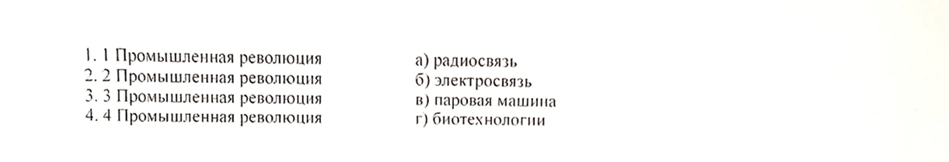
3. Установите соответствие
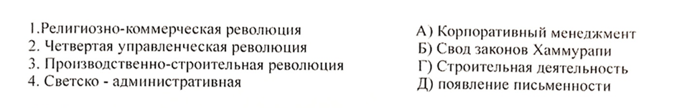
4.
5.В каком году вышла работа Ганта ,,Организация труда’’?
- 1920
- 1918
- 1919
- 1917
6. На сколько групп делятся факторы, влияющие на производительность рабочего?
- 2
- 5
- 3
- 6
7. ________________________ основоположник научного управления производством
8.Что лежало в основе концепции Тейлора:
- Максимальная производительность
- Разделение труда на 2 составляющие
- Сотрудничество вместо индивидуальной работы
- Развитие каждого отдельного рабочего до максимально доступной ему производительности
9. Выберите три фактора, которые выделяли Френк и Лилиан Галбреты
- Переменные факторы рабочего
- Переменное факторы обстановки
- Факторы производства (Т,З,к ,пс,инф)
- Переменные факторы движение
10.Серьезное влияние на формирование систем самоменеджмента оказали исследования _________, в которых впервые было сформулировано понятие об основных оптимальных телодвижениях трудовых процессов исполнителей.
- А. Смита
- А. Файоля
- М. Вебера
- Супругов Ф. И Л. Гилбертов
11.Главным признаком организации считается_______________
- Объединение коллектива людей
- Разделение труда
- Наличие цели
- Наличие зарегистрированного устава
12.В менеджменте один из основных принципов управления по Анри Файолю гласит: «Власть не отделима от ________________
- Администрации
- Ответственности
- Коррупции
- Участия в управлении
13.Серьезное влияние на формирование систем самоменеджмента оказали исследования _________, в которых впервые было сформулировано понятие об основных оптимальных телодвижениях трудовых процессов исполнителей.
- А. Смита
- А. Файоля
- М. Вебера
- Супругов Ф. И Л. Гилбертов
14. Чем обусловлены отличия аграрного менеджмента от других его видов?
  - Природно-климатический фактор производства
  - Соединение в едином производственном цикле производства и переработки продукции
  - Государственное регулирование развития и протекционизм в отношении сельского хозяйства
  - Особенности кругооборота капитала и расширенного воспроизводства
15. Назовите основные задачи развития аграрного менеджмента
  - Создание действенной системы социальной защиты персонала сельхозпредприятий
  - Создание экономико-правового механизма привлечения инвестиций в аграрный сектор экономики
  - Обеспечение достаточного уровня государственного финансирования производства сельхозпродукции
  - Создание эффективного ценового механизма на сельхозпродукцию отечественных производителей

16. Решите кроссворд
ГОРИЗОНТАЛЬ
5) Сфера человеческого общества, где появилась необходимость установления и поддержания порядка в группах.
10) Считал, что управление – наука об общем питании людей, что деятельность по управлению является важным элементом системы жизнеобеспечения.
16) Подход к управлению, изучающий предшествующий опыт успеха и неудач с целью использования его в сходных ситуациях, возникающих в будущем.
4) Учения о управлении опирающиеся на все три элемента управления и рассматривающие его в тесной связи с изменениями внутренней и внешней среды организации.
13) Родоначальником этой школы считался Ф. Тейлор. Ее представители рассматривали как формальную, закрытую систему, никак не связанную с внешней средой.
11) Сфера человеческого общества, где появилась необходимость в производстве и распределения ресурсов.
9) Теория, основатели которой Роберт Уотерман и Ричард Паскаль, где название всех составляющих начинается на “С”. Также при изменении одной из них требует соответствующих изменений остальных.
7) Фамилия психолога разработавшего теорию Х и теорию Y.
17) Учения менеджмента, связанные с переносом акцента в управлении с задач на человека.
18) Кто выдвигал необходимость разработки “господской науки”, обучающей рабовладельцев навыкам обращения с рабами, искусству управления ими.
ВЕРТИКАЛЬ
5) У кого понимание управления давалось особой сферой человеческой деятельности.
4) Сделал анализ различных форм разделения труда, дал характеристику обязанностей государя и государства.
14) Английский математик. В 1883 разработавший проект аналитической машины.
3) Фамилия ученого, который в своих работах касался вопросов изучения стиля работы руководителя, организации его труда, взаимоотношений руководителей и подчиненных.
8) С точки зрения каких отношений данный подход уделяет внимание человеческому фактору, рассматривается с позиции лидерства, поведенческих наук.
6) Фамилия ученого, который был основоположником подхода с позиции социотехнических систем.
12) Учения о управлении разработанные применительно к одному из трех основных элементов управления.
2) Фамилия ученого дополнившего теорию Х и основавшего теорию Z.
15) Какие нормы установил кодекс вавилонского царя Хаммурапи.
1) Вавилонский царь, при котором использовали цветное кодирование при контроле продукции.
